Príloha č. 3 zmluvy o technicko-organizačnom zabezpečení Ministerskej rady OBSE 2019, č. z.: 050913/2019-ODME-0073276

POŽIADAVKY NA KONFERENČNÉ A AUDIO-VIDEO SYSTÉMY

Poskytovateľ je povinný prenajať objednávateľovi audiovizuálnu, konferenčnú a tlmočnícku techniku uvedenú v Prílohe č. 7 zmluvy „Návrh na plnenie kritérií“, ktorá však musí spĺňať požiadavky uvedené nižšie, ak nie sú v rozpore so špecifikáciami, uvedenými v Prílohe č. 7 zmluvy „Návrh na plnenie kritérií“:

Poskytovateľ dodá návrh projektového riešenia audio-video systémov jednotlivých miestností. Poskytovateľ je povinný zabezpečiť unifikované a vzájomne kompatibilné audio-video systémy, aby boli vzájomne nahraditeľné (napr. v prípade poruchy niektorého komponentu), alebo doplniteľné (v prípade potreby navýšenia kapacity ozvučovacích a zobrazovacích systémov).

Ozvučenie

V konferenčných priestoroch budú použité samostatné ozvučovacie systémy s možnosťou ich vzájomného prepojenia.
Ozvučovacie systémy budú zostavené zo:
- zvukového procesora umožňujúceho pripojenie potrebného množstva vstupných signálov, optimálne nastavenie a užívateľsky priateľskú obsluhu systému,
- potrebného počtu setov bezdrôtových mikrofónov s ručnými vysielačmi,
- širokopásmových reproduktorových sústav doplnených o basové reproduktory pre prenos nižších frekvencií zvuku,
- kabeláž a príslušenstvo.

Ozvučovacie systémy, vrátane príslušenstva, budú nainštalované do prenosných kontajnerov.
Pri výbere bezdrôtových mikrofónov je potrebné brať do úvahy celkový počet potrebných kanálov pre bezpečnú súčasnú prevádzku navrhovaného počtu bezdrôtových mikrofónov s vylúčením možného rizika ich vzájomného ovplyvňovania / rušenia.

Pri výbere reproduktorov ozvučovacieho systému je potrebné okrem technických parametrov brať do úvahy aj estetické hľadisko, vzhľadom na navrhovaný jednotný vizuál konferenčných priestorov.

Poskytovateľ v konferenčných priestoroch nainštaluje ozvučovacie systémy s čo najrovnomernejším pokrytím daných priestorov zvukom, s prioritou najvyššej zrozumiteľnosti hovoreného slova a kvality zvuku.
Mikrofóny musia mať diverzitný príjem s možnosťou preladenia frekvencie, s funkciou riadenia pilotným tónom a odolnosťou voči mobilným signálom. Počet reproboxov v jednotlivých sálach závisí od počtu účastníkov v sále. Ozvučenie musí zodpovedať normám ISO 2603:1998 a IEC 60914:1988. Ozvučenie musí byť prispôsobené veľkosti jednotlivých miestností a počtu účastníkov tak, aby bola zabezpečená zrozumiteľná počuteľnosť a ich komfort v každom mieste odposluchu.
Konferenčnýa tlmočnícky systém
Konferenčný systém musí zabezpečiť splnenie viacerých požiadaviek, najmä riadenie konferencie, tlmočenie a prenos jednotlivých jazykových kanálov. Systém musí mať vysokú úroveň flexibility, t.j. musí rovnako fungovať pri akomkoľvek počte delegátov ako aj pri najvyššom, musí byť modulárny a mať kapacitu umožňujúcu splniť všetky požiadavky pre jednotlivé zamýšľané činnosti. Bude zabezpečená možnosť pripojenia externých zariadení, vrátane ozvučovacích systémov, ako aj záložné ovládanie v prípade výpadku riadiacej jednotky.

Konferenčný systém
- Musí zabezpečiť splnenie požiadaviek na predsednícke a delegátske jednotky. Delegátska jednotka slúži v rámci konferenčného systému ako mikrofón pre vstup delegáta do diskusie a odposluch iných delegátov, prípadne aj na prenos tlmočenia. Aby sa predišlo nedorozumeniam, konferenčný systém musí byť zapojený tak, aby nebolo možné zapnúť naraz viac než jeden mikrofón. (FIFO 1 = First In - First Out, to znamená vždy musí byť aktívny len jeden mikrofón). Predsednícka jednotka má možnosť vynúteného vstupu do diskusie a vypnutia zvuku delegátskych mikrofónov.
- Musí umožniť súčasný preklad a prenos minimálne 7 oddelených jazykových kanálov plus originálnej reči rečníka (tzv. „floor language“).
- Poskytovateľ bude zhotovovať zvukový záznam počas zasadnutí v Hlavnej rokovacej sále v originálnej reči a v anglickom jazyku. Poskytovateľ dodá nahrávku vo formáte PCM/WAV (48 kHz, 16 bit) a vo formáte MP3 (44,1 kHz, 320 kbit/s). Systém musí umožniť identifikáciu mena rečníka. Zvukový záznam musí byť dostupný pre oprávnené osoby na sieťovom úložisku.
- Musí mať možnosť pripojenia analógových ako aj digitálnych zvukových systémov a infračervených (ďalej IR) systémov distribúcie tlmočených jazykov.
- Systém nesmie byť citlivý na rušenie od mobilných telefónov a iných elektronických zariadení.
- Musí zabezpečiť vysokokvalitný a bezpečný prenos zvuku a dát. Požadovaný je tiež užívateľsky priateľský spôsob inštalácie a obsluhy. Systém musí byť modulárny tak, aby umožňoval svoje rozširovanie alebo redukciu užívateľsky priateľským pridávaním alebo uberaním jednotlivých zariadení.
- Musí byť zabezpečená možnosť ovládania systému pomocou počítača s programovým vybavením užívateľsky priateľským na obsluhu, ktoré má napomáhať pri príprave, riadení a monitorovaní jednotlivých častí.
- Bude pozostávať z centrálnej riadiacej jednotky, predsedníckych a delegátskych jednotiek, softwarových modulov špecifických pre jednotlivé aplikácie, informačných displejov a inštalačného vybavenia. Rozsah systému bude doplnený doplnkovým vybavením ako napr. video-systémy, displeje, počítače, obrazovky/monitory, výkonové zosilňovače, kamery a ostatné príslušenstvo, pričom každé musí byť plne kompatibilné a integrovateľné so systémom. Spracovanie a prenos signálov musí byť zabezpečený pokročilou digital-audio technológiou, so šírkou pásma minimálne od 30 Hz do 15 kHz, ktorá zabezpečí vysokú úroveň zvukového výkonu bez akýchkoľvek strát kvality alebo úrovne signálu pri jeho prenose. V systéme nesmie byť žiaden zvuk (šum, hluk) na pozadí, interferencia, presluch alebo skreslenie.

Konferenčný systém ako celok musí zabezpečiť/obsahovať:
- Ovládanie mikrofónov delegátskych jednotiek plne automaticky alebo manuálne.
- Ovládanie a prenos 7 jednotlivých súčasne tlmočených jazykov a originálnej reči rečníka alokáciou jazykových kanálov pod kontrolou systémového operátora.
- Možnosť pripojenia externých zariadení pre zvláštne účely, vrátane ozvučovacích systémov, ovládania pevných a otočných kamier.
- Konfiguráciu a ovládanie systému prepínania kamier pre zabezpečenie zobrazenia hovoriaceho delegáta na sálových displejoch a obrazovkách/monitoroch, ak je to potrebné.
- Manuálne ovládanie v prípade výpadku riadiaceho počítača.
- Centrálnu riadiacu jednotku konferenčného systému pre každú miestnosť s tlmočením, vrátane distribúcie signálu tlmočenia. Centrálna riadiaca jednotka obsahuje digitálnu alebo analógovú výstupnú jednotku s panelovými (XLR) výstupmi pre tlmočené kanály a jazyk rečníka. Jej súčasťou je prídavný napájací zdroj a napojenie na zdroj nepretržitého napájania (UPS) na minimálne 90 minút plnej prevádzky systému.
- Diskusné jednotky konferenčného systému do všetkých miestností s tlmočením, vrátane distribúcie signálu tlmočenia. Stolná jednotka bude mať 2 kanálové voliče pre 7 tlmočených jazykových kanálov s odpojiteľným smerovým mikrofónom na nastaviteľnom ramene dlhom minimálne 310 mm. Diskusná jednotka musí byť schopná konfigurácie na predsednícku jednotku, t.j. umožniť určenej predsedníckej jednotke vynútený vstup do diskusie a vypnutie zvuku delegátskych mikrofónov. Pri výbere diskusných jednotiek je potrebné okrem technických parametrov brať do úvahy aj estetické hľadisko, vzhľadom na navrhovaný jednotný vizuál konferenčných priestorov. Vrchný kryt diskusnej jednotky musí byť svetlej farby - bielej alebo svetlo-sivej/striebornej farby.

Tlmočnícky systém
Tlmočnícky systém bude realizovaný prostredníctvom IR systému distribúcie tlmočenia pomocou IR vysielača pripojeného ku konferenčnému systému.
- Musí zabezpečiť vysokokvalitný audio prenos bez akýchkoľvek interferencií, ktorý musí delegátom umožniť odposluch tlmočených jazykov. Musí zabezpečiť vylúčenie rušenia od osvetľovacích systémov prevádzkou systému vo frekvenčnom pásme 2 – 8 MHz sa vylúči možnosť rušenia od osvetlenia. Použitím digitálnej technológie systém zaistí vysokú kvalitu audio signálov minimalizáciou prenosových chýb a zvýšením hodnoty odstupu signálu od šumu. IR systém musí umožniť prenos 7 jednotlivých tlmočených jazykových kanálov plus originálnej reči rečníka.
- IR žiariče budú vyžarovať modulovaný IR signál, ktorý budú delegáti schopní prijímať prenosnými IR prijímacími zariadeniami. Delegát musí byť schopný počúvať audio signál prostredníctvom stereofónnych delegátskych slúchadiel. Slúchadlá budú robustné, s pevnými mušľami a vymeniteľnými umývateľnými náušníkmi. Systém musí byť bezdrôtový a nesmie vyžadovať fyzické prepojenie delegátov so systémom. V rámci systému bude inštalovaný 1 alebo viac žiaričov, v závislosti od počtu delegátov. Celý reťazec IR zariadení bude pozostávať z vysielača, žiaričov a prijímačov. Systém budú dopĺňať slúchadlá, zariadenia na nabíjanie NiMH akumulátorov a príslušenstvo pre inštaláciu žiaričov – všetko plne kompatibilné, užívateľsky priateľské a integrovateľné so systémom. Výkon IR žiariča bude nastavený v závislosti od veľkosti sály.
- Bude zabezpečený potrebný počet delegátskych IR prijímačov (presný počet špecifikovaný v jednotlivých miestnostiach zvlášť, pričom je v celkovom počte zohľadnená rezerva pre prípad poruchy) s možnosťou nastavenia jazyku prenosu (všetkých potrebných jazykových variácií + floor language). Parametre: displej, regulácia hlasitosti, zabezpečené dobíjanie pred každým rokovaním (napr. v nabíjacích kufroch), výdrž batérie minimálne 12 hodín na jedno nabitie akumulátora.
- Tlmočnícky systém bude zároveň pozostávať z tlmočníckych kabín (počet kabín špecifikovaný v jednotlivých miestnostiach samostatne) pre simultánne tlmočenie pre dve osoby s kompletným vybavením v súlade s normou ISO 4043:1998 a predpismi na ktoré odkazuje. Šírka kabíny musí byť minimálne 1,60 m, hĺbka minimálne 1,60 m, výška minimálne 2,00 m.
Každá kabína musí mať na zadnej alebo bočnej stene kabíny dvere zavesené v pántoch a bez uzamykania. Dvere sa musia otvárať smerom von a poskytovať priamy prístup z miestnosti alebo vyvýšenej platformy. Musia sa otvárať nehlučne. V kabíne musí byť účinný systém vetrania, ktorý zabezpečí úplnú výmenu vzduchu minimálne sedemkrát za hodinu bez toho, aby boli tlmočníci vystavení prievanu. Systém vetrania musí fungovať podľa možnosti nehlučne.
Každá kabína musí mať predné prípadne aj bočné okná. V záujme maximálnej viditeľnosti musia predné okná siahať cez celú šírku kabíny. Zvislý stĺpik musí byť čo najštíhlejší a nesmie byť umiestnený v strede zorného poľa žiadnej z pracovných pozícií. Sklené tabule musia byť bezfarebné, čisté a bez škrabancov.
Kabíny musia byť postavené na platforme potiahnutej kobercom, aby nevydávala mechanické zvuky a hluk. Za kabínami musí zostať voľný koridor tak, aby bol zabezpečený bezpečný prístup do kabín a zároveň je potrebné zabezpečiť aj únikové cesty v súlade s bezpečnostnými a požiarnymi predpismi.
Pre každého tlmočníka musí byť v kabíne jedna samostatná konzola. Každá konzola musí obsahovať:
  - jeden ovládací panel, ktorý umožňuje prepínanie kanálov výstupu a predvolenie vstupných kanálov (relé) najmenej tri samostatné tlačidlá na predvolenie jazykového relé alebo päť tlačidiel, ak sa tlmočí z viac než zo šiestich jazykov,
  - jeden mikrofón,
  - jedny slúchadlá, ak sú slúchadlá vybavené penovými vankúšikmi, tieto musia byť meniteľné.

Kabína musí mať pevnú pracovnú plochu pokrytú materiálom, ktorý absorbuje nárazy a hluk. Zo všetkých kabín musí byť nerušený výhľad na dianie v miestnosti pričom každý tlmočník musí mať výhľad na rečníka. V konferenčných miestnostiach nesmú byť stĺpy a konštrukcie brániace tlmočníkom vo výhľade. V prípade premietacích plátien, tieto musia byť dobre viditeľné zo všetkých kabín a umiestnené dostatočne blízko, aby na nich tlmočníci mohli prečítať slová a čísla. V opačnom prípade je potrebné umiestniť do kabín/pred kabíny malé obrazovky (uhlopriečka minimálne 17" palcová a maximálne 21" palcová, rozlíšenie minimálne 1920x1080), jednu obrazovku na dvoch tlmočníkov.
Na kabínach budú viditeľne označené jednotlivé jazyky a kanály (v angličtine alebo v danom jazyku – ruština v cyrilike). Označenia budú natočené smerom k rokovacej miestnosti.
Technické zariadenie a kabíny musia byť v bezchybnom stave a starostlivo nainštalované. Počas celého podujatia musí byť prítomný minimálne jeden plne kvalifikovaný technik, ktorý má na starosti tlmočnícku techniku, aby mohol v prípade potreby hneď zasiahnuť.
- Maximálny jazykový režim 7/7 (rôzny režim podľa počtu použitých jazykov, osobitne špecifikovaných v jednotlivých miestnostiach).
- Vybavenie tlmočníckeho systému ďalej pozostáva navyše z 1 kabíny pre technickú obsluhu a riadenie (mimo počtu kabín pre tlmočníkov) rovnakých rozmerov ako tlmočnícka kabína.
- Tlmočnícka jednotka digitálneho konferenčného systému musí mať minimálne 7 kanálov s relay control a citujúci kanálový prepínač, minimálne 5 jednotlivých tlačidiel pre priamu voľbu kanálov, indikáciu kvality kanálu a odpojiteľný smerový mikrofón na nastaviteľnom ramene dlhom minimálne 310 mm;

- Tlmočnícky systém bude taktiež pozostávať z ozvučovacieho systému, pozostávajúceho zo všetkých komponentov potrebných s ohľadom na veľkosť rokovacej sály.

Obsluha audiovizuálnej, konferenčnej a tlmočníckej techniky počas rokovania
Poskytovateľ zabezpečí odbornú technickú podporu zabezpečujúcu spoľahlivú a bezproblémovú prevádzku zariadení.

Poskytovateľ musí garantovať nepretržitú odbornú obsluhu technických zariadení s predpokladanou predĺženou pracovnou dobou od 6:00 do 23:00, ak objednávateľ neurčí inak.

Poskytovateľ určí hlavného koordinačného technika, ktorý primárne koordinuje činnosti odbornej obsluhy a primárne komunikuje s objednávateľom a s ďalšími zodpovednými osobami určenými objednávateľom a zabezpečí nepretržitú a bezporuchovú funkčnosť a prevádzku konferenčných audio-video systémov.

III.D. POPIS ZÁKLADNÝCH TECHNICKÝCH ZARIADENÍ

Centrálna riadiaca jednotka konferenčného systému
Modulárna koncepcia umožňujúca rozširovanie systému podľa požiadaviek prebiehajúcich rokovaní. Minimálna kapacita spolu 485 konferenčných jednotiek (presné počty v každej miestnosti definované osobitne), pripojených k jednej riadiacej jednotke, možnosť spojiť viac riadiacich jednotiek do jedného systému. Funkcia simultánneho tlmočenia so 7 jazykovými kanálmi a jedným kanálom pre základný jazyk, distribúcia 7 jazykových kanálov. Nastaviteľná citlivosť pre audiovstupy. Nastaviteľná úroveň pre audiovýstupy. Stereo výstup 3,5 mm jack pre slúchadlá. Prepojenie v rámci digitálneho konferenčného systému a systému bezdrôtovej IR distribúcie tlmočenia.

Minimálne prevádzkové režimy:
1 - Otvorený (ovládanie tlačidlom mikrofónu s funkciou žiadosti o slovo (automatický).
2 - Prevzatie (tlačidlo mikrofónu s funkciou potlačenia aktivovaných mikrofónov - FIFO).
3 - Stlač a hovor (PTT - hovoriť je možné po stlačení a pridržaní tlačidla).

Diskusná mikrofónna jednotka konferenčného systému
Ilustračný obrázok

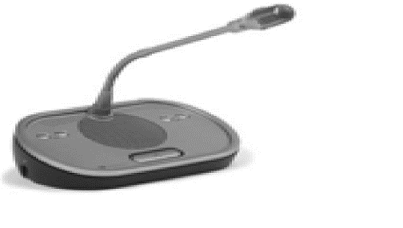
Nízka citlivosť na interferencie s mobilnými telefónmi. Odpojiteľný mikrofón, zabudovaný reproduktor. Zníženie výstupnej úrovne slúchadiel, aby nedošlo k akustickej spätnej väzbe (aktívne pri posluchu rečníka a po zapnutí mikrofónu). Vstavaný reproduktor sa po zapnutí mikrofónu automaticky stlmí, aby nedošlo k akustickej spätnej väzbe. Zásuvka pre odpojiteľné mikrofóny, tlačidlo mikrofónu s osvetleným prstencom, výstup pre slúchadlá s regulátormi hlasitosti (3,5mm stereo jack pre slúchadlá). Jednotka musí umožňovať konfiguráciu na predsednícku jednotku. Jednotka musí byť v súlade s normou IEC 60914. Farebné prevedenie - strieborná alebo čierna farba ergonomický design, frekvencia 30 Hz- 20kHz.

Odpojiteľný smerový mikrofón na nastaviteľnom ramene pre diskusnú a tlmočnícku jednotku konferenčného systému
Dĺžka minimálne 310 mm. Citlivosť iba v jednom smere. Vstavaný plop filter a protiveterná clona. Nízka citlivosť na rušenie z mobilných telefónov. Červené osvetlenie signalizuje, že mikrofón je aktívny. Kompatibilita s Diskusnou jednotkou konferenčného systému.
Mikrofóny musia byť v rokovacích miestnostiach zapojené tak, aby nebolo možné zapnúť naraz viac než dva mikrofóny, predseda musí mať možnosť prerušiť iný mikrofón.
Prehľad potrebných stolných mikrofónov v jednotlivých rokovacích priestoroch:

Hlavná rokovacia sála 85
PrepComm/PC 82
FBS 78
West 64

East 1-4 88
North 40
South 28
Press 10 stolných a 6 ručných
Spolu 481

Ručný bezdrôtový mikrofón
Ilustračný obrázok
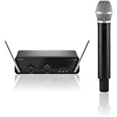
Rozsah minimálne 470 Mhz a maximálne 789 MHz. Digitálny UHF ručný vysielač, frekvenčný rozsah od 20 do 20.000 Hz. Dosah minimálne 300 m. Operačný čas na jedno nabitie akumulátora minimálne 8 hod., hmotnosť maximálne 350 g bez batérii. Mikrofón je vybavený funkciou uzamknutia, ktorá znemožní nechcené preladenie.

Profesionálny LED monitor/obrazovka
Ilustračný obrázok
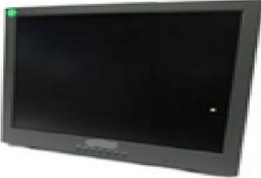
Profesionálny LED monitor/obrazovka so stojanom, diagonálny rozmer minimálne 65 palcov, jas minimálne 350cd/m2, kontrast minimálne 5000:1, šírka rámčeka maximálne 25 mm, pomer strán: 16:9, VGA + HDMI vstupy. Minimálne rozlíšenie 1920x1080p. Pozorovací uhol 176° vertikálne / 176 ° horizontálne, počet farieb displeja minimálne 1.07 bilióna farieb. Všetky obrazovky musia byť kompatibilné a užívateľsky integrovateľné do systému. Ich rozmery a váha musia zodpovedať ich umiestneniu v priestore s ohľadom na viditeľnosť a čitateľnosť celej plochy pre každého účastníka v miestnosti. Výšku a nosnosť stojana LED monitora/obrazovky je potrebné prispôsobiť účelu jeho použitia.

LED monitor/obrazovka pre tlmočníkov

V hlavnej rokovacej sále (v prípade potreby aj v iných priestoroch v zmysle časti „Tlmočnícky systém“) je potrebné umiestniť do kabín/pred kabíny pre tlmočníkov malé obrazovky (uhlopriečka minimálne 17" palcová a maximálne 21" palcová, rozlíšenie minimálne 1920x1080). Jedna obrazovka je pre dvoch tlmočníkov (jednu kabínu).

Premietacie plátna a projektory

V rokovacích sálach budú umiestnené biele plátna s minimálnym rozmerom uhlopriečky 500 cm - rozmery budú prispôsobené veľkosti sály tak, aby každý účastník konferencie mal neobmedzený výhľad na jedno z plátien. Formát plátna musí byť kompatibilný s projektorom. Plátna budú dodané spolu so statívom (alebo iným mechanizmom na uchytenie plátna) na projekciu z projektora.

Projektor bude pripojený na notebook s ovládačom prezentácie a bude umiestnený tak, aby neprekážal vo voľnom výhľade na plátno.

Projektor
Ilustračný obrázok

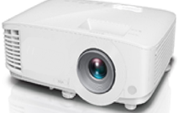

Obraz projektora musí vypĺňať celú šírku plátna, rozlíšenie FullHD 1920x1080p, jas a kontrast projektora musí byť prispôsobený miestnosti a účelu požitia (minimálny jas: 6500 ANSI lumens), počet zobraziteľných farieb 1.07 bilióna farieb, vstupy: VGA, HDMI, pomer strán 16:9. Úroveň hluku maximálne 35 dB, Prezentér pre ovládanie prezentácie na diaľku: bezdrôtový, červené laserové ukazovadlo, dosah min. 15 m, USB prijímač. Projektor je vybavený ovládačom, náhradnými dielmi a káblami. Projektor musí byť kompatibilný a integrovateľný do systému. Rozmery a váha musia zodpovedať jeho umiestneniu v priestore.

Gong a časovač
Prepínač gongu bude ovládateľný predsedom a bude priamo napojený na systém ozvučenia v Hlavnej rokovacej sále „Main Plenary Hall“.

Časovač je odpočet času pri prezentácii alebo pri vystúpení jednotlivých rečníkov nastavený na tri minúty, ak objednávateľ neurčí inak. Odpočítavaný čas bude zobrazovaný na LED obrazovkách a plátnach, podľa pokynov objednávateľa.

Nahrávací softvér
Ilustračný obrázok DCN-MR nahrávací softvér
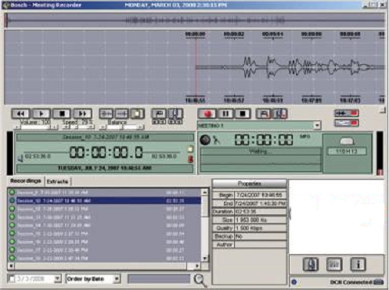

Zvukový záznam bude realizovaný podľa špecifikácie v bode III.C v originálnom jazyku a v anglickom jazyku.

Kamerový systém
Bude súčasťou konferenčného systému a bude zabezpečovať plnofarebné zobrazenie hovoriaceho delegáta na sálových displejoch a monitoroch/obrazovkách, v miestnostiach, kde je to potrebné, bližšie špecifikované v opisoch jednotlivých miestnosti. Bude umiestnený v strede vnútorného stola, ktorý bude zaznamenávať vystupujúce osoby, pričom kamera bude prepojená s mikrofónom, za účelom snímania osoby, ktorá práve vystupuje. Systém zároveň umožní zobrazovanie textu (napríklad meno, krajina rečníka).
Ilustračný obrázok kamery „HD Conference Dome“:

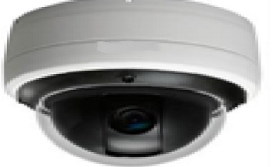

Kamera bude mať rozlíšenie 1080 p, optický zoom musí byť prispôsobený vzdialenosti od rečníka tak, aby bolo zabezpečené optimálne zobrazenie rečníka na monitore/obrazovke, vysokorýchlostné 360 stupňové snímanie, kamery budú kompaktných rozmerov, kamera bude s pasívnym chladením (bez aktívnych prvkov chladenia). Pomer strán obrazu 16:9, automatické zaostrovanie s možnosťou manuálneho ovládania. Počet snímok za sekundu minimálne 30 fps.

Slúchadlá pre delegátov
Ilustračný obrázok
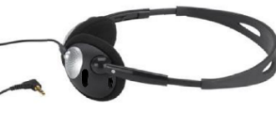
Káblové slúchadlá budú robustné, s pevnými mušľami a vymeniteľnými umývateľnými náušníkmi, v čiernej farbe, ukončené 3,5 mm pozláteným jack konektorom. Frekvenčný rozsah 50 Hz to 20 kHz (-10 dB), s maximálnou povolenou odchýlkou 10 dB. Slúchadlá budú kompatibilné s príslušnými technickými zariadeniami konferenčného systému (ako napr. delegátske staničky, bezdrôtové IR prijímače a pod.) Minimálna citlivosť slúchadiel pri 1 kHz bude 98 dB SPL/slúchadlo pri 1 mW/slúchadlo.

IR prijímač

Ilustračný obrázok
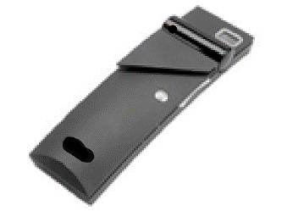
Napájanie prijímača bude realizované prostredníctvom NiMH nabíjateľného akumulátora, pričom dodávateľ musí garantovať funkčnosť systému po celý čas prevádzky. NiMH akumulátor musí mať teplotný senzor pre optimálny nabíjací proces s napätím minimálne 2.4V a kapacitou minimálne 1100mAh - minimálne 72 hodín prevádzky na jedno nabitie akumulátora
NiMH dobíjateľné IR prijímače budú čiernej farby, kompatibilné s príslušnými technickými zariadeniami konferenčného systému. Indikácia prijímaného kanálu kvality príjmu a stavu batérie. Stereofónny príjem bude v CD kvalite. Bude zabezpečená možnosť manuálneho vypnutia a regulácia hlasitosti. Výstup pre stereoslúchadlá kompatibilný pre 3,5 mm jack konektor. Frekvenčný rozsah bude 20 Hz to 20 kHz, uhol prijímania signálu ± 50°.

Výkonný IR žiarič distribúcie prekladu
Ilustračný obrázok
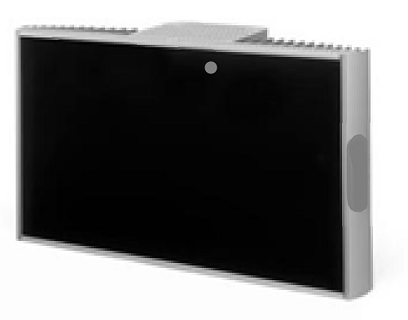
Napájanie 230 VAC, príkon minimálne 50 W, pokrytie minimálne 1000 m2, pasívne chladenie bez ventilátorov, na čelnej strane LED indikátory pre priebežnú kontrolu funkčnosti, automatické zapínanie a vypínanie v závislosti od zapnutia vysielača, tepelná poistka pre automatické zníženie vysielacieho výkonu pri prehriatí žiariča, IR LED diódy pod krytom zabezpečujúcim jednoduchú údržbu a čistenie, vstupný aj výstupný konektor pre priechodzie zapojenie žiaričov. Spoľahlivá funkčnosť aj na priamom slnečnom svetle.
IR žiariče budú, kompatibilné s príslušnými technickými zariadeniami konferenčného systému.

IR vysielač
Ilustračný obrázok
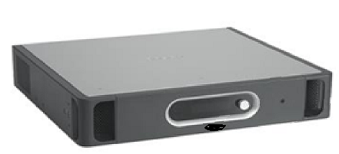
IR vysielače budú kompatibilné s príslušnými technickými zariadeniami konferenčného systému. Budú minimálne 8 kanálové.

Tlmočnícka jednotka digitálneho konferenčného systému

Ilustračný obrázok
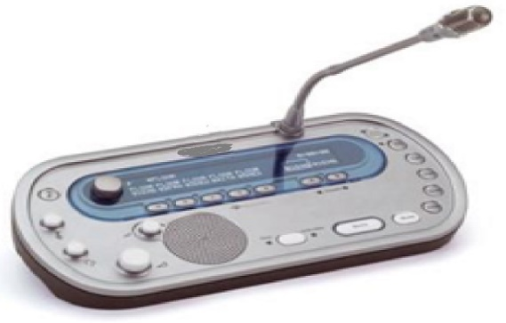

Nízka citlivosť na rušenie mobilnými telefónmi. Ergonomický design. 7 kanálov pre tlmočenie a pôvodný základný jazyk so zvukovým pásmom so šírkou od 30 Hz do 20 kHz. Podsvietený grafický displej LED pre jasné zobrazenie informácií v temných podmienkach, min. 5 tlačidiel pre predvolené pilotné jazyky s indikáciou aktivácie na displeji. K tlmočníckej jednotke sa pripája odpojiteľný mikrofón rovnaký ako pri diskusných jednotkách. Pre všetky kanály sa na displeji zobrazuje číslo kanála, názov jazyka a úroveň kvality prenos. Vstavaný reproduktor s voličom jazykového kanála. Hodiny/Časovač. Funkcia žiadosti o spomalenie prejavu, ktorá upozorní práve hovoriaceho rečníka, aby hovoril pomalšie. Žiadosť o pomoc od operátora alebo usporiadateľa. Tlačidlo stlmenia. Otočný krokový ovládač pre výber pilotných jazykov pre tlačidlá predvolených pilotných jazykov a výber kanála reproduktora. Po stlačení tohto tlačidla sa výber nastaví na prvý dostupný kanál. Podsvietený LED displej zobrazujúci vybraný pilotný jazyk uvedením čísla kanála, skráteného názvu a indikátoru kvality prenosu. Konektor pre odpojiteľný mikrofón, konektor pre slúchadlá alebo náhlavnú súpravu.

Tlmočnícke pulty budú spĺňať normy ISO 4043:1998, ISO 2603:1998 a predpisov, na ktoré odkazujú. Jedna samostatná konzola na tlmočníka. Každá konzola musí obsahovať jeden ovládací panel umožňujúci prepínanie kanálov výstupu a predvolenie jazykového relé. Každá konzola musí mať najmenej 3 samostatné tlačidlá na predvolenie jazykového relé alebo 5 tlačidiel, ak sa tlmočí zo 6 a viacerých jazykov, jeden mikrofón, jedny slúchadlá (AKG K10 alebo ekvivalentné). Ak sú slúchadlá vybavené penovými vankúšikmi, tieto musia byť meniteľné.

Slúchadlá pre tlmočníka
Ľahké dynamické slúchadlá pre priame pripojenie k tlmočníckej jednotke. Vymeniteľné náušníky. Kábel s dĺžkou minimálne 2 m zakončený stereofónnou zástrčkou. Frekvenčná charakteristika minimálne 250 Hz – 13 kHz (–10dB). Zaťažiteľnosť minimálne 200 mW.

